**Pandacorp**

08

**Fall**

Informe Inicial de base de datos

Actuaria 360

El diseño de la base de datos es uno de los componentes más importantes para el desarrollo de una aplicación de software. Si el modelo es robusto y bien estructurado, la aplicación puede soportar cambios que se vayan dando mientras se construye la aplicación. Para construir el modelo de la base es necesaria la comprensión total del objetivo de la aplicación, así como también los grandes desafíos que intenta resolver el software.

En este informe se presenta el primer diseño del modelo de la aplicación. El objetivo es corregir las debilidades en base a los requerimientos finales de la aplicación y el de concluir si el problema que se quiere resolver está comprendido en su totalidad.

Índice

Diagrama abstracto 3

Campañas 3

Diagrama específico a implementar 4

# Diagrama abstracto

El diagrama superior muestra el diseño preliminar de la base de datos de la aplicación Actuaria 360 **o**. Cada bloque representa lo que posteriormente se va a convertir en una tabla en la base de datos, y las flechas equivalen a las relaciones entre las tablas. La tabla de la que todas las demás heredan es la de ‘Company’. Por convención en la programación se utilizan términos en inglés para todos los nombres de variables.

# Campañas

El bloque ‘Campaign’ representa cada ejecución completa que Actuaria 360 **o** realiza para las distintas compañías. Cada ejecución será única y quedará almacenada para estadísticas a futuro.

# Diagrama específico a implementar

Por otro lado, el diagrama se puede separar en 3 partes: se tiene el bloque de ‘Employees’ (cada trabajador o usuario), con sus datos correspondientes, foto y resultados. Además las preguntas (estáticas o personalizadas) dependiendo el enfoque que le quiera dar cada compañía. Por último las asignaciones y configuraciones personalizadas que corresponden al peso de cada evaluador, así como también a las asignaciones de cada empleado de acuerdo al nivel jerárquico de cada compañía.

Hay que notar que hemos considerados los diferentes tipos de datos a ser ingresados y hemos elaborado un modelo rebusto que pueda soportar los datos ejemplarizados. Lo importante es que mediante el desarrollo podremos probar la versatilidad de los tipos de datos utilizados siempre con la posibilidad de realizar pequeñas correcciones hasta el momento del lanzamiento del sistema.

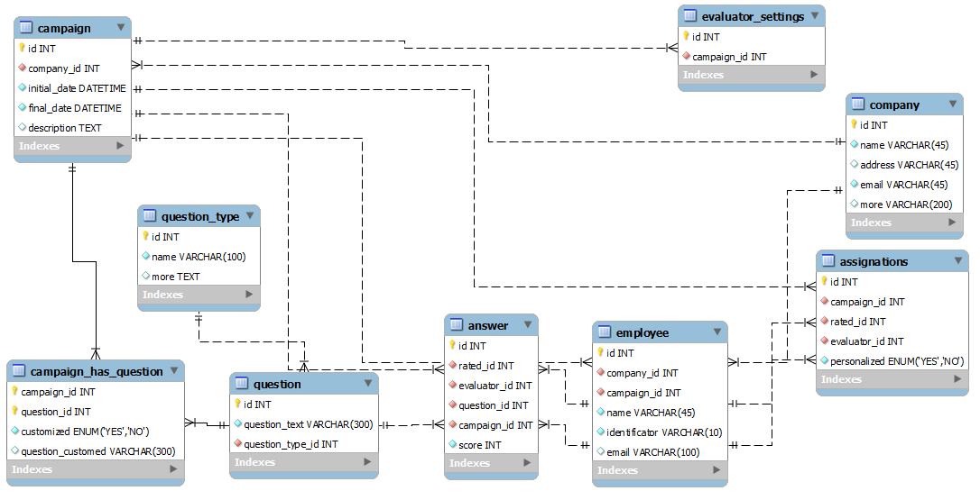En la figura posterior podemos apreciar el diagrama ya diseñado en un software para construir bases de datos.